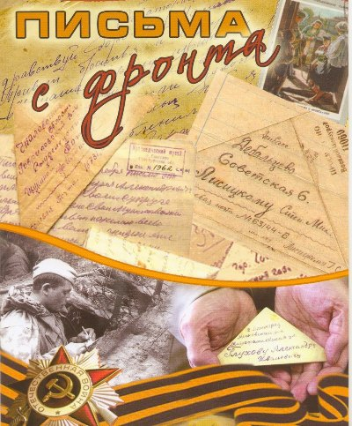

Сорокин Александр
4 класс «Г»

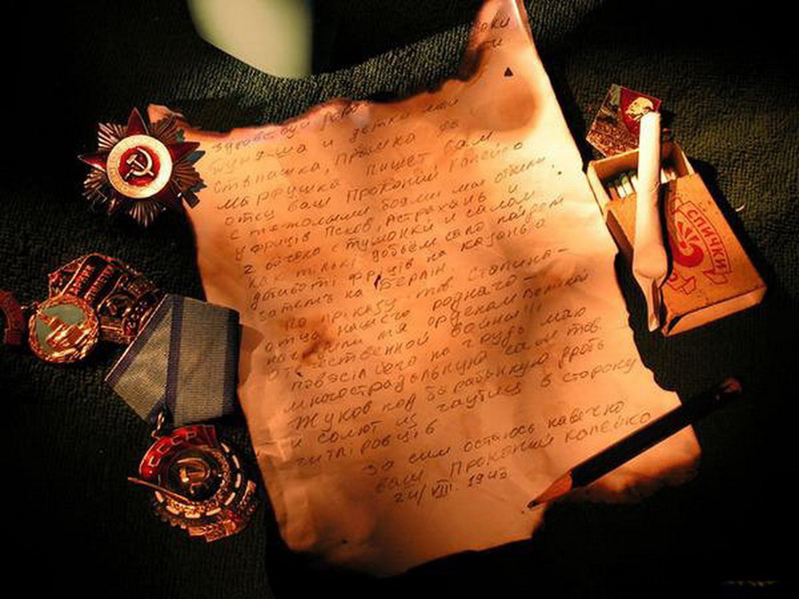
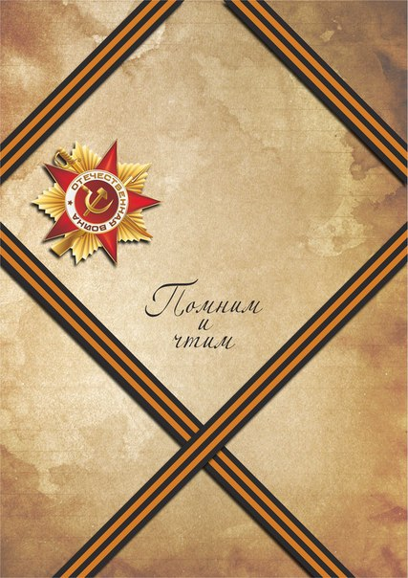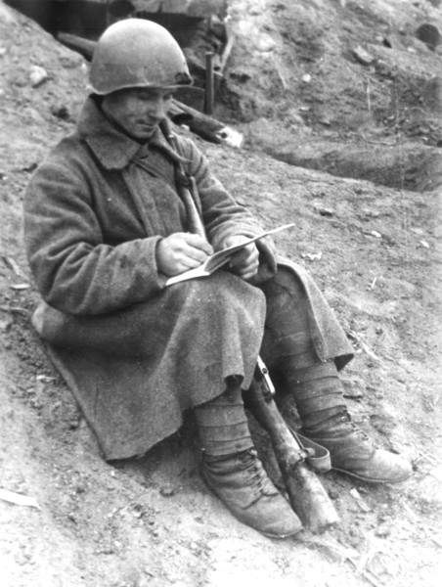

Недавно к нам в гости из Егорьевска приезжал мамин брат. Он привез письма, которые его дедушка посылал в 1942-м году бабушке с фронта. Мне захотелось поделиться историей этой короткой, но героической жизни.
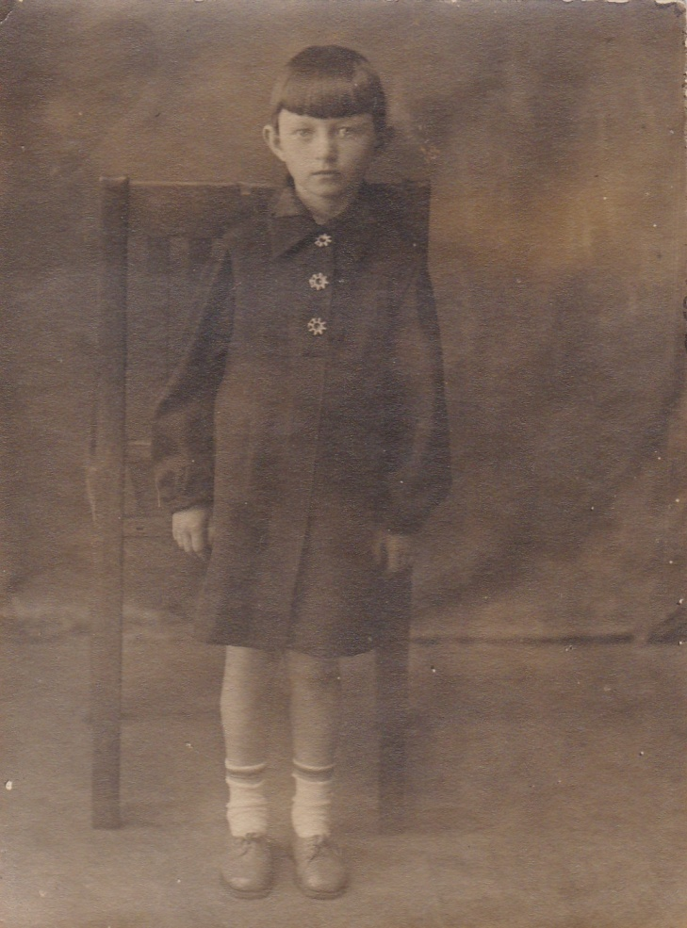
Когда троюродной сестре моей бабушки Ниночке Шлюковой было всего четыре годика, ее папа Шлюков Иван Васильевич ушел добровольцем на фронт.

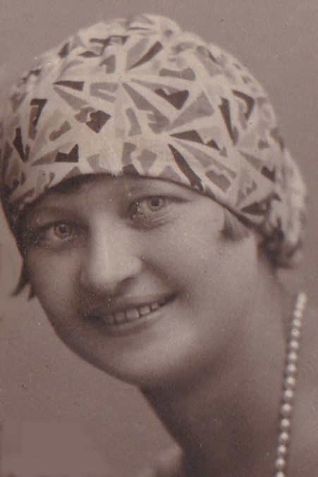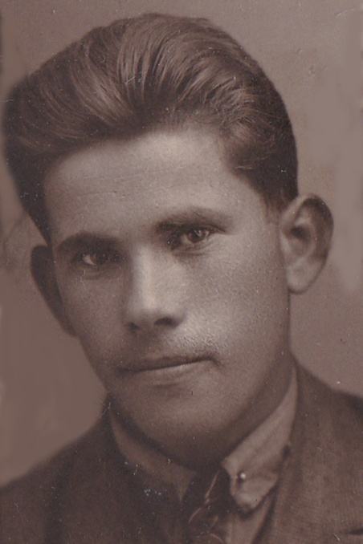
Мария Иван
Ниночка

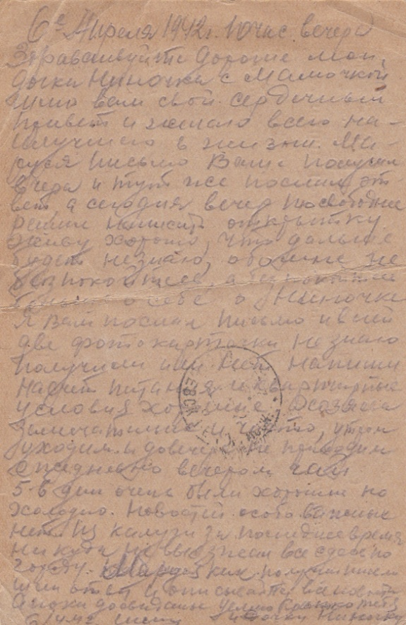
Он был образованным человеком, поэтому стал писарем. Домой прямо с передовой летели письма любимой жене Марусе и дочке Ниночке. Этим письмам уже 72 года, а читать их очень интересно.

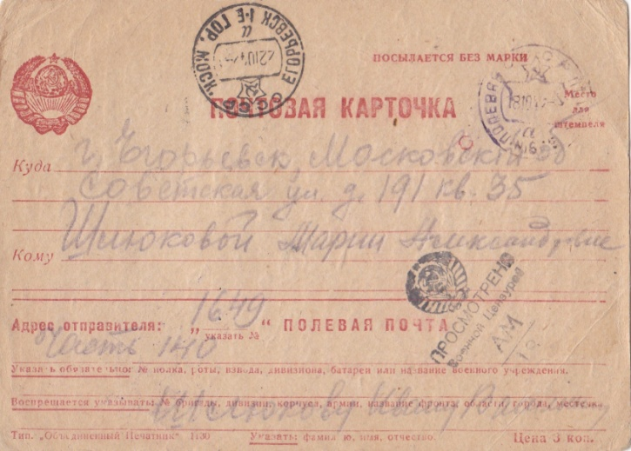
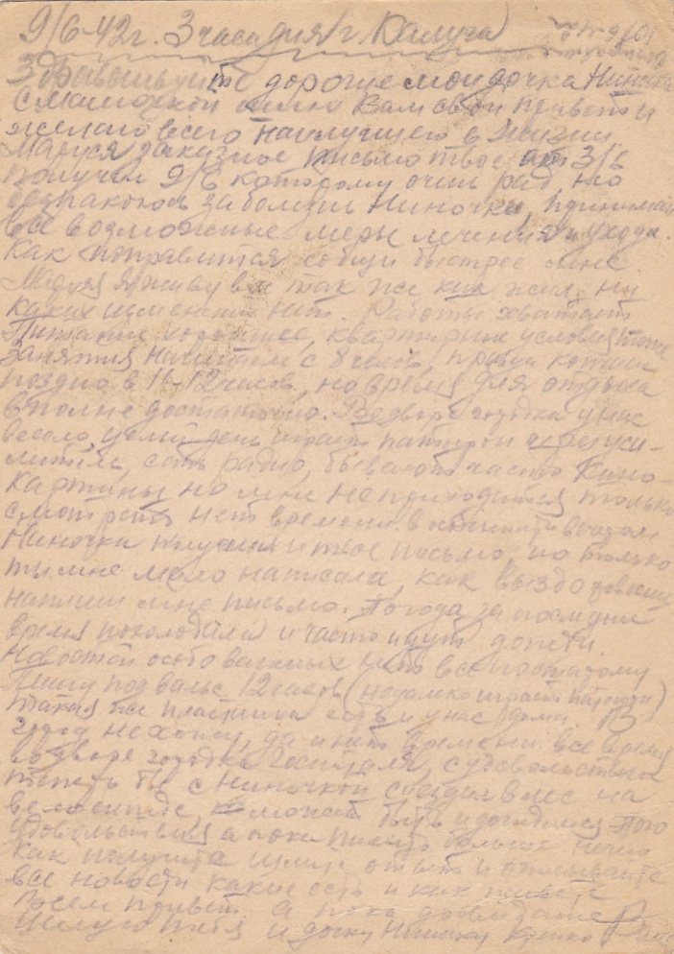
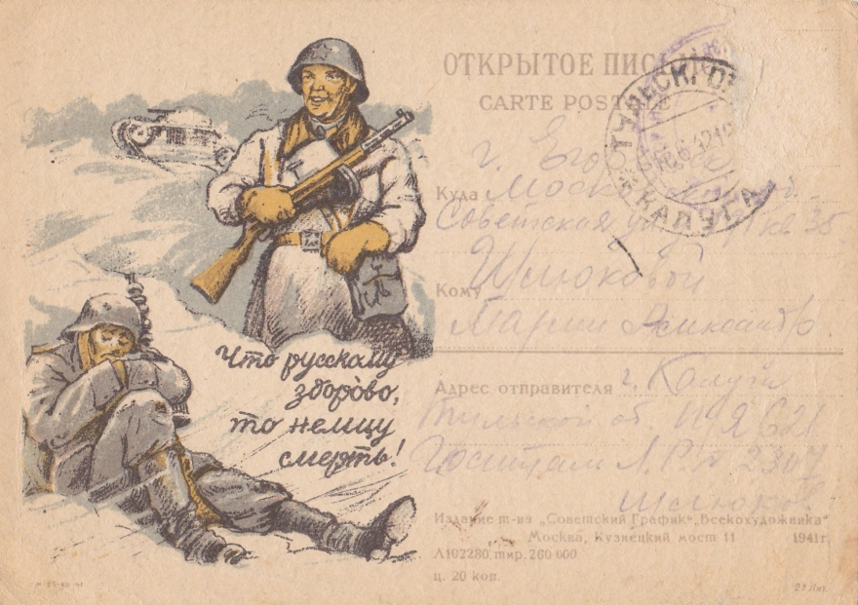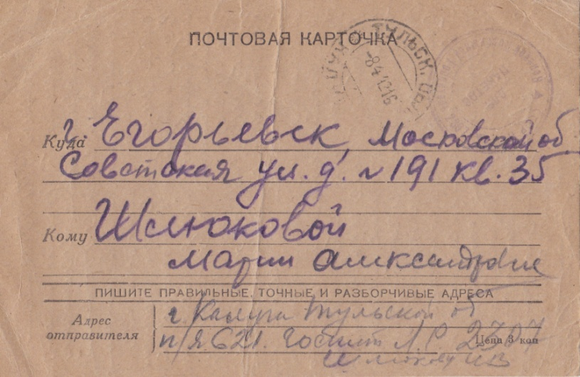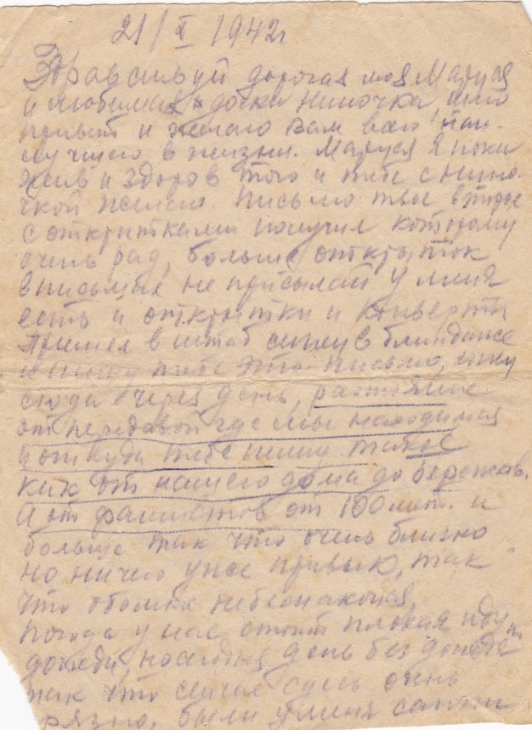

В одном из писем есть такие строки: «… расстояние до передовой такое как от нашего дома до Бережков, а от фашистов 100 метров…».
Первые немцы появились на дорогах Смоленской области в начале октября 1941 года. Уже 11 октября 183-я немецкая пехотная дивизия захватила много окрестных деревень. Враг шел вперед, но наши бойцы отважно сражались с фашистами. Враг был силен и жесток. Только 9 марта 1943 года Темкинский район был освобожден. Но Иван Васильевич не дожил до этого момента. Он погиб 22 октября 1942 года в бою за деревню Бекрино. Он был очень высокого роста, но никогда не кланялся пулям. Во время одной из атак его убил немецкий снайпер. Он похоронен там же, на Смоленской земле.
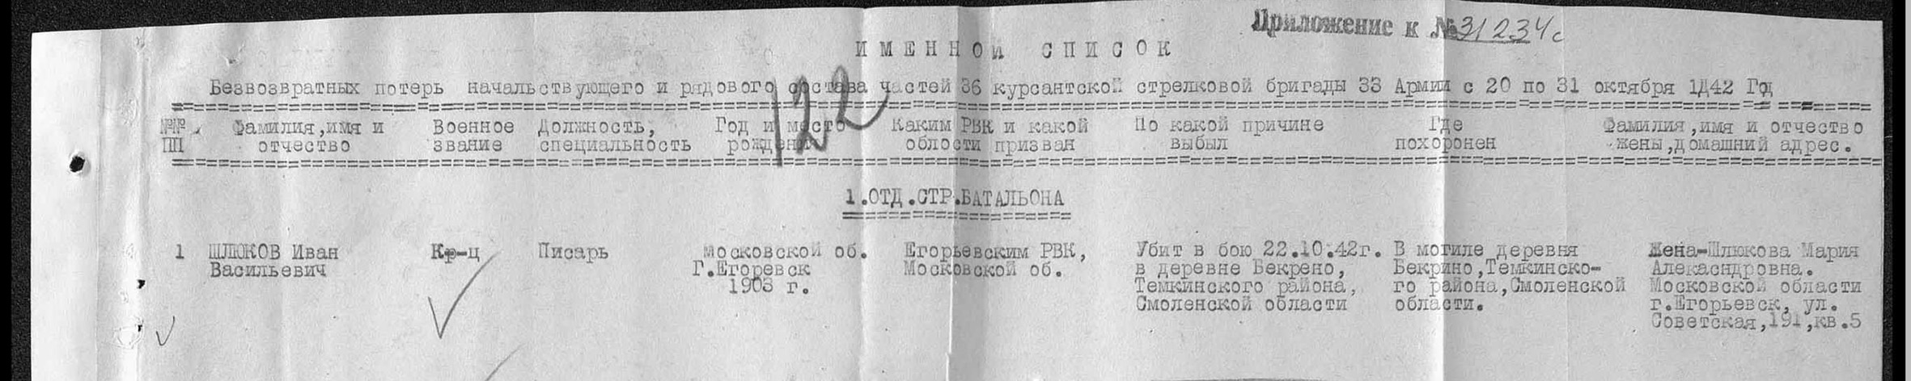
Для его жены Марии это был уже второй удар. В 1941-м году пропал без вести ее младший брат Павел.
Уже давно нет Марии Александровны, умерла дочь Нина, а внуки и правнуки, держа в руках бесценные документы – письма с фронта, вспоминают Ивана Васильевича, преклоняются перед его мужеством и мужеством всех солдат, порой, совсем молодых, отдавших свои жизни за то, чтобы мы жили счастливо и через своего деда-прадеда ощущают себя причастными к той далекой Победе.

В районе Темкинском усеяны поля
Останками солдат не погребенных.
Многострадальная смоленская земля
Не стала здесь коленопреклоненной.

Спустя полвека после той войны
Погибшие в окрестностях селенья
Легли в могиле братской, где должны.
Все десять рот, что пали там в сраженье.

Живые! Вечно помните о тех,
Чей прах лежит в могилах этих братских,
Ведь тем, что жив счастливый детский смех
Обязаны мы подвигам солдатским!

